Отчет

Практическая работа №12

Выполнил: студент группы 2ИСИП-321 Мартоян В.Г.

Цель работы:

Изучение возможностей маршрутизации TCP-соединений и таблицы трансляций.

**Работа**

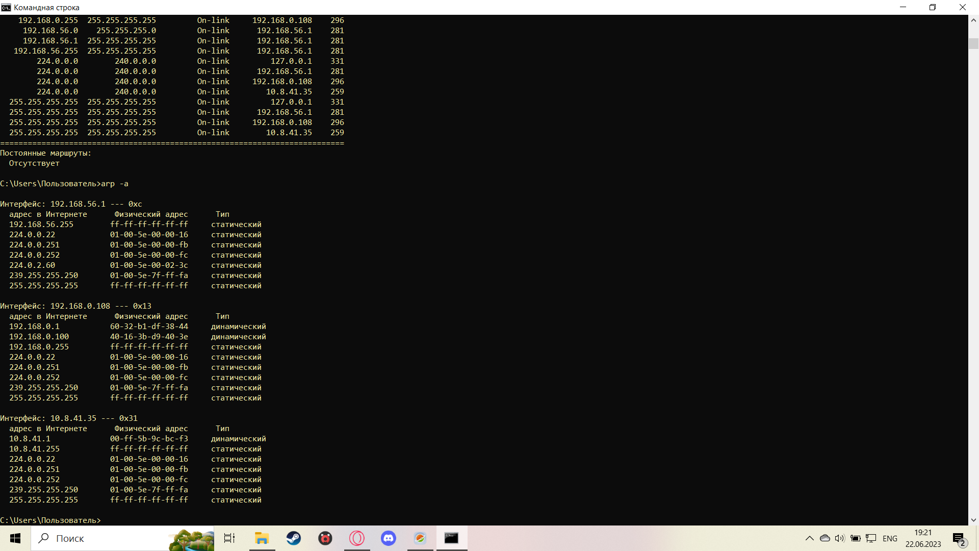

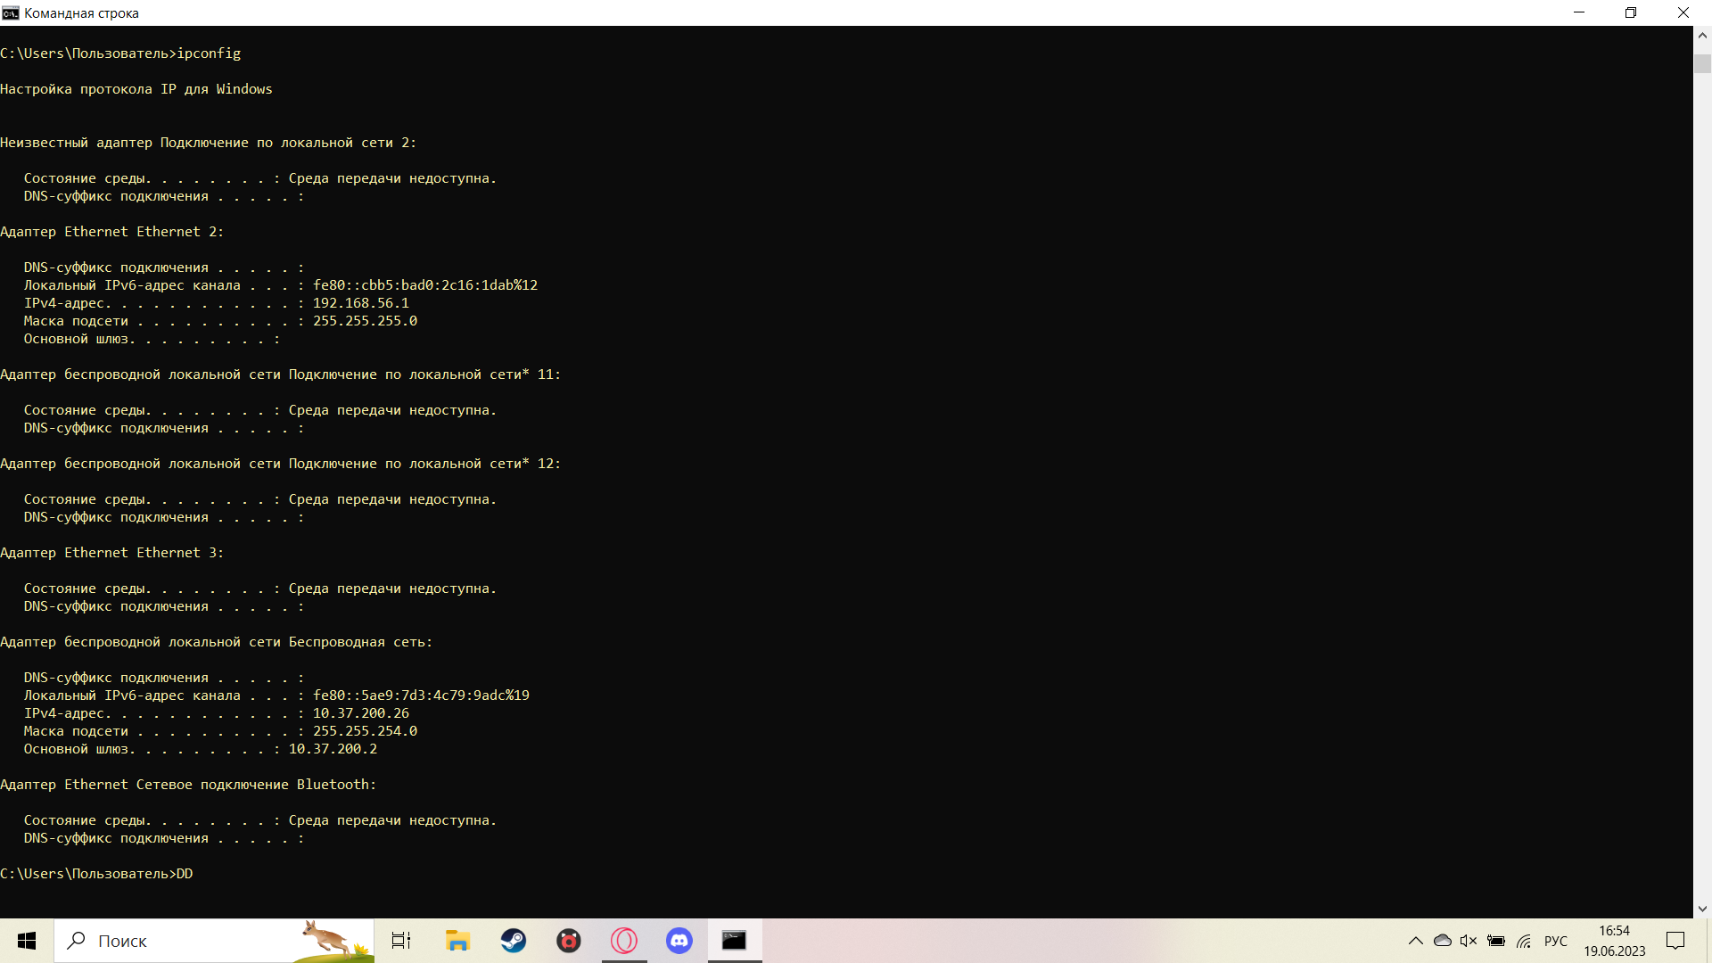

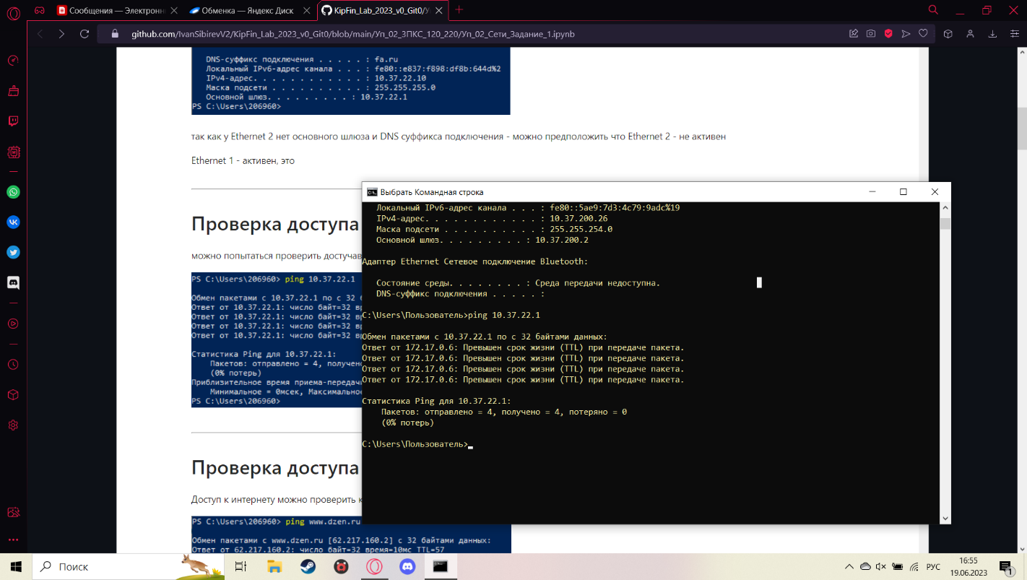

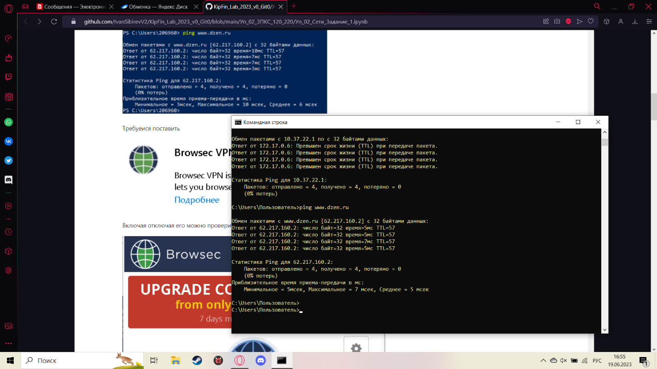

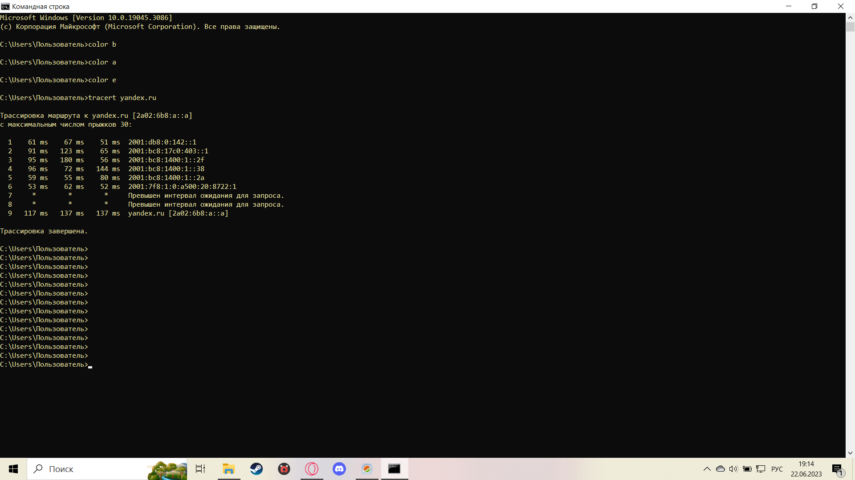

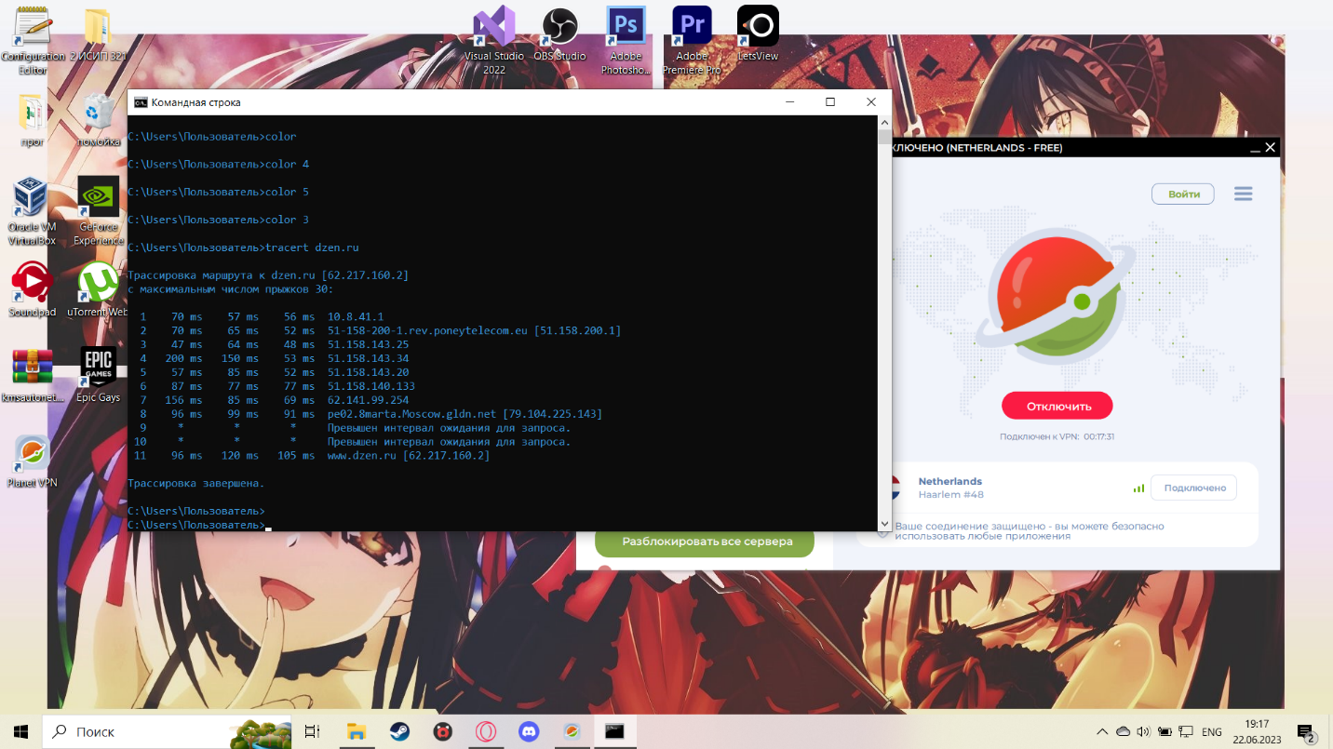

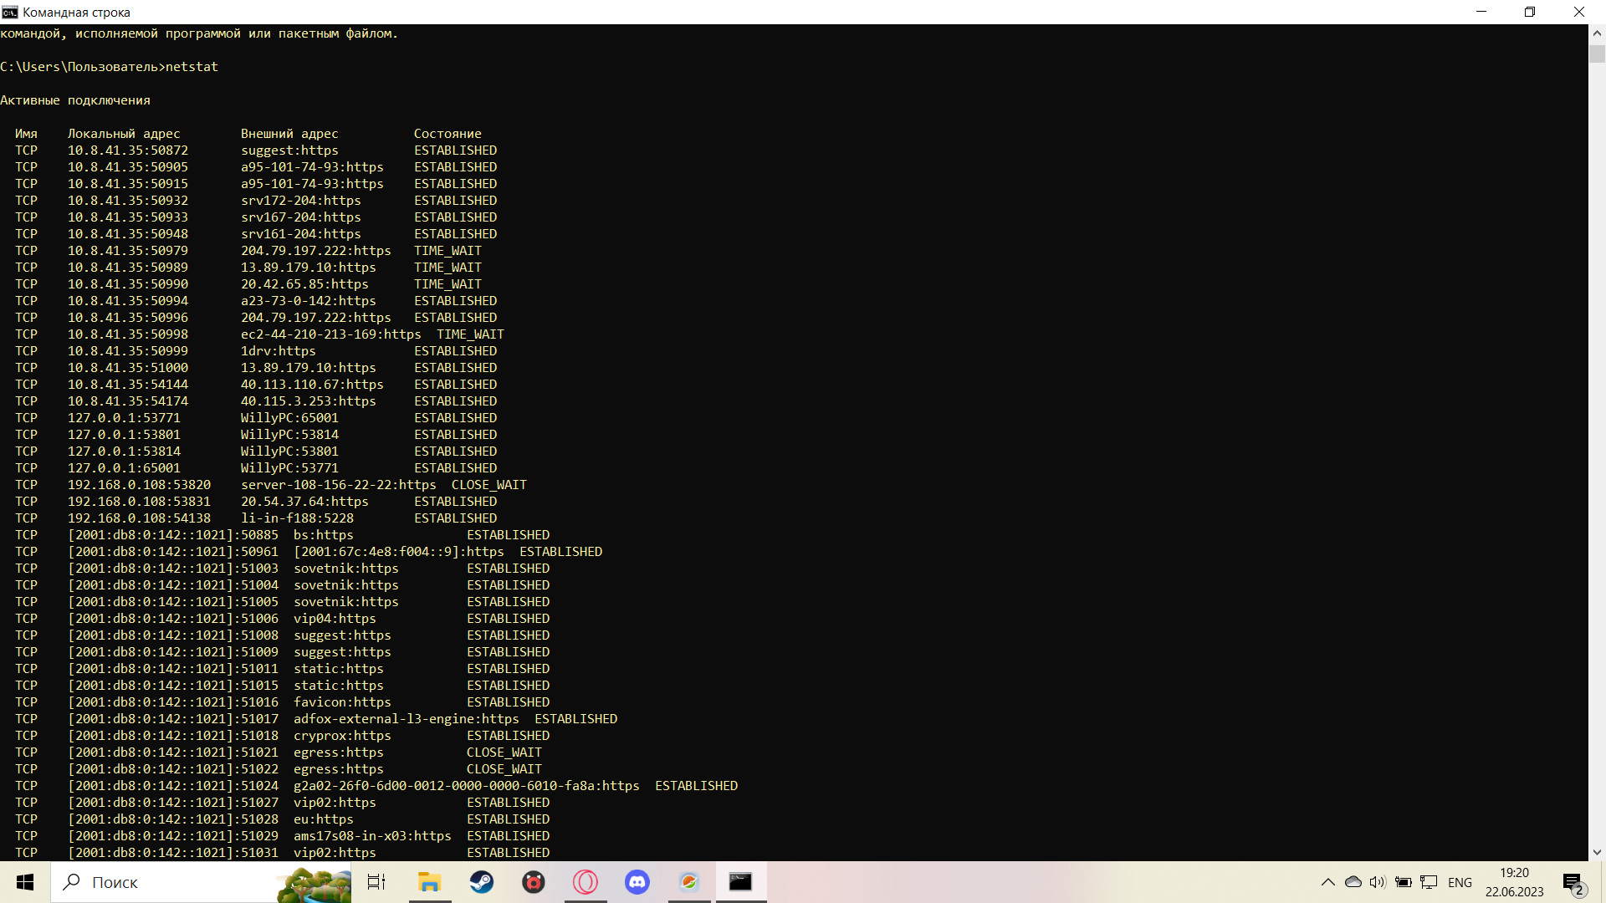

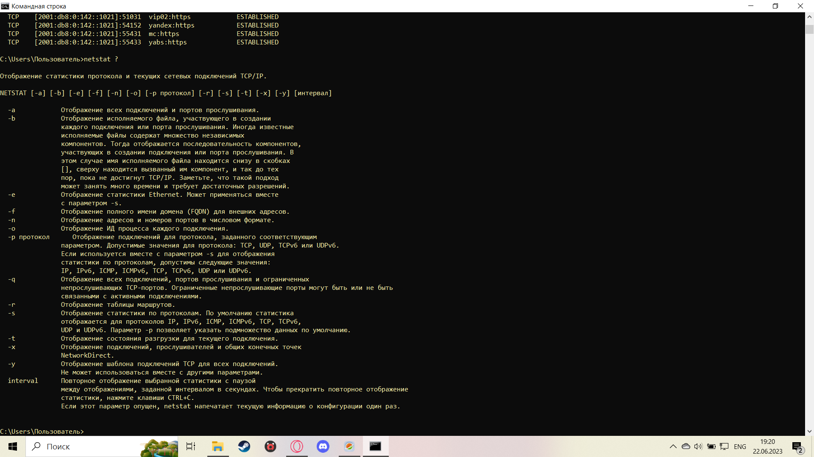

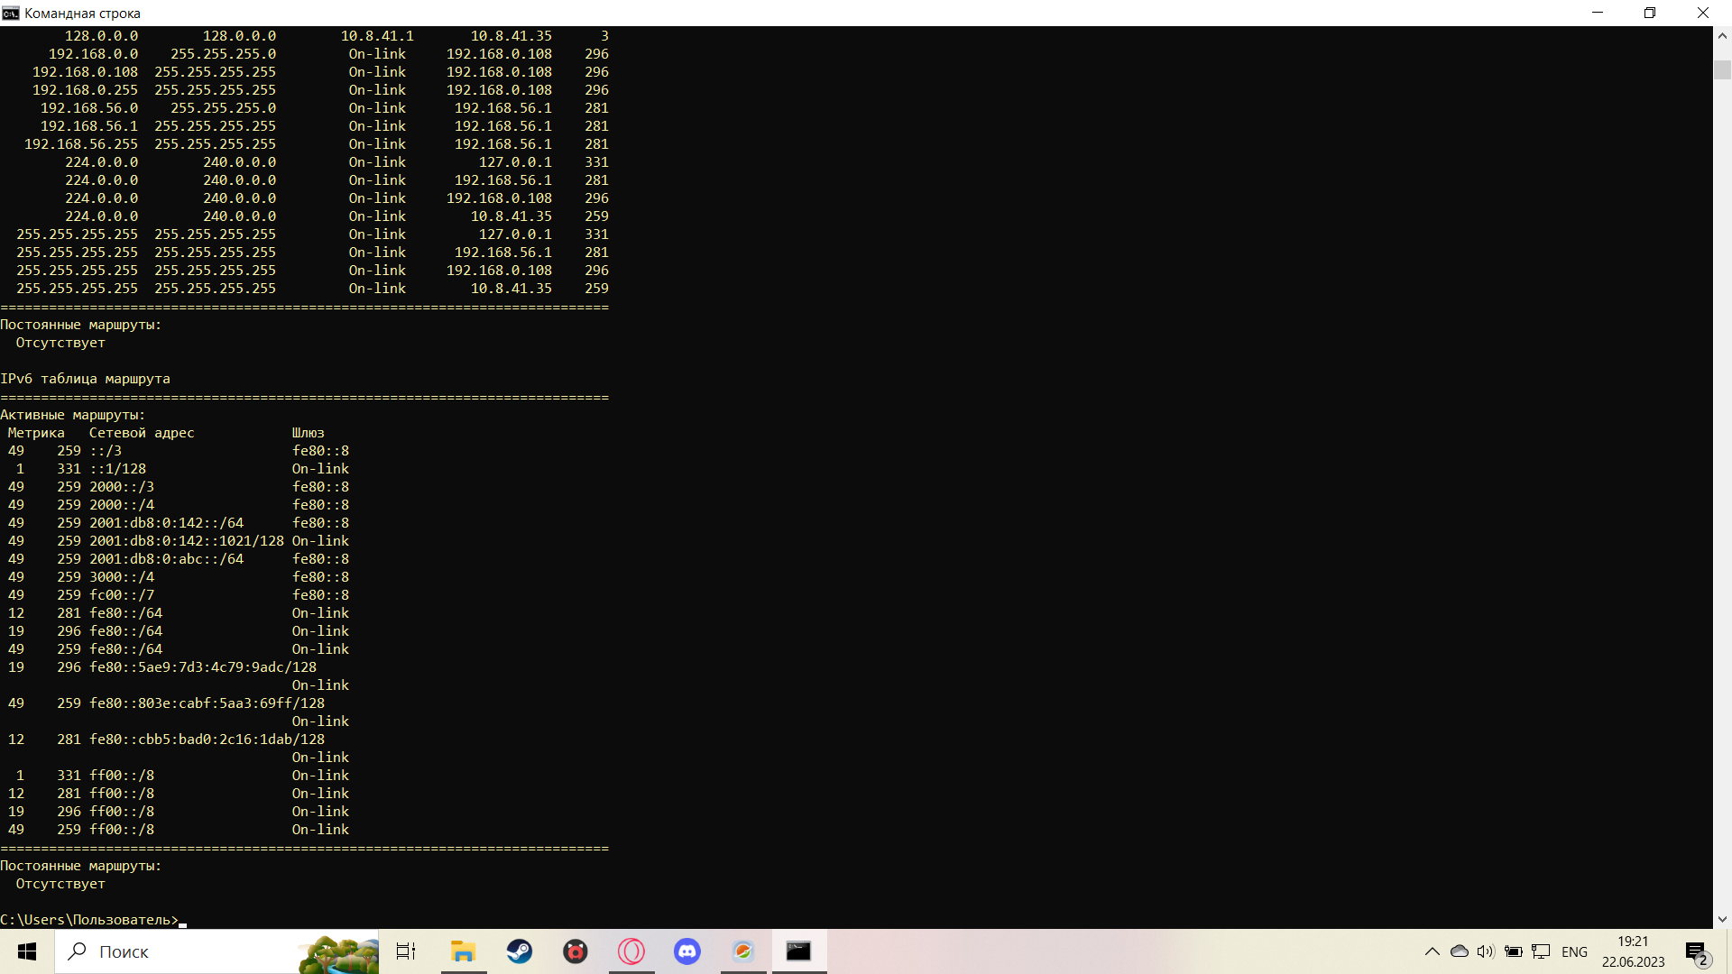

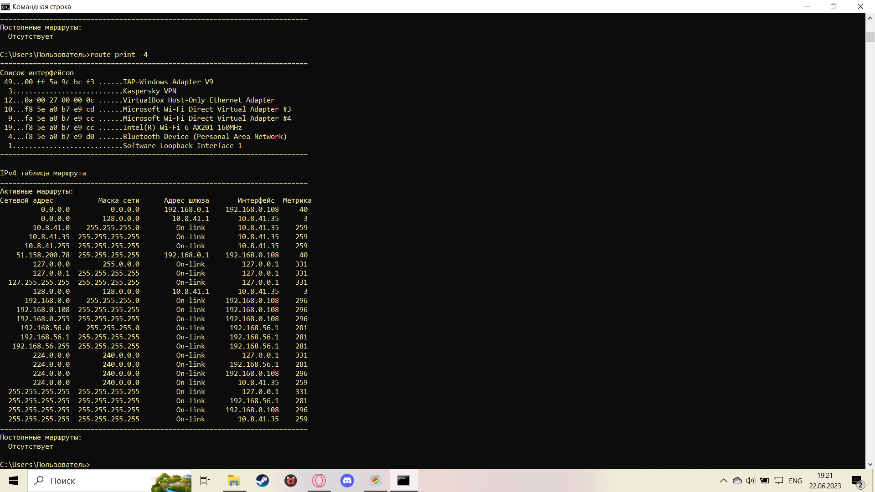

|  |  |  |  |  |  |
| --- | --- | --- | --- | --- | --- |
|  | Германия | Израиль | Казахстан | Нидерланды | Без VPN |
| <https://www.youtube.com/> | 43мс | 107мс | 135мс | Да | Да |
| <https://ru.pinterest.com/> | 47мс | 174мс | 157мс | Да | Да |
| <https://www.yahoo.com/> | 70мс | 177мс | Да | Да | Да |
| www.xcraft.net | 55мс | 164мс | да | Да | Да |